Interhospital Endocrine Conference
รพ. พระมงกุฎเกล้า วันที่ 21 กันยายน 2555
Case 3 ประวัติเพิ่มเติม
ตค. 2544
- มีอาการหงุดหงิดง่าย นอนหลับไม่สนิท เหงื่อออกมาก ได้ไปตรวจที่ รพ.รัฐบาลแห่งหนึ่ง แพทย์วินิจฉัย Perimenopause ร่วมกับ Osteoporosis ได้รับยา
  - Cycloprogynova 1 tab oral hs
  - Alendronate (70mg) 1 tab oral once weekly
  - CaCO₃ (600mg) 1 tab oral bid pc
- พย. 2545 ได้รับการวินิจฉัยว่าเป็น allergic rhinitis
  - Off Cycloprogynova
  - Activelle 1 tab oral hs
  - Alendronate (70mg) 1 tab oral once weekly
  - CaCO₃ (600mg) 1 tab oral bid pc
  - Simbicort(Budesonide+ Formoterol fumarate dihydrate )1 puff พ่น hs
  - Montelukast (Singulair ) 1 tab oral hs
- พย. 2549
  - off Activelle , Fosamax
  - Ibandronate (150mg) 1 tab oral once monthly
- มค. 2554
  - Off Ibandronate
  - Zoledronate 5 mg iv once year ปัจจุบัน
  - Symbicort (budesonide + formoterol fumarte )1 inhalation hs
- ปฎิเสธอาการปวดสะโพกหรือต้นขาก่อนหน้านี้
- ไม่มีประวัติกระดูกหักนำมาก่อน
- ไม่มีประวัติเบื่ออาหาร น้ำหนักลด ไข้เรื้อรัง หรือ เลือดออกผิดปกติทางช่องคลอด และไม่ได้ตรวจเต้านม
- ไม่มีอาการท้องผูก, ดื่มน้ำมากหรือปัสสาวะบ่อย, ปวดท้อง และการรู้สึกตัวดีตลอด
- ไม่มีอาการขี้ร้อนขี้หงุดหงิด เหงื่อออกง่าย ใจสั่นหรือเหนื่อยง่าย
- ประวัติรับประทานปลาบ้างและเห็ดนานๆครั้ง และไม่ค่อยถูกแสงแดด
- ไม่มีประวัติคนในครอบครัวหลังค่อม
Physical examination (เพิ่มเติม)
- Ext: tender, swelling and deformity of Lt hip, limitation ROM by pain, distal neurovascular intact
Investigation (เพิ่มเติม)
- Film both hips ; complete Lt. subtrochanteric fracture
- BMD (25/10/2001) 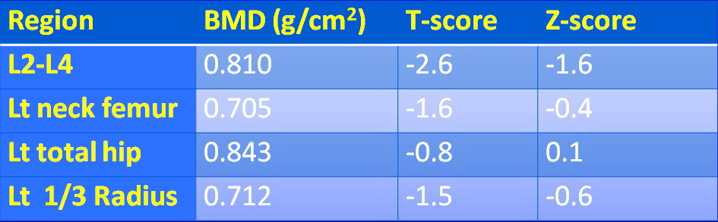
- Treatment -> Alendronate (70mg) 1 tab oral once weekly

BMD (08/10/2007) 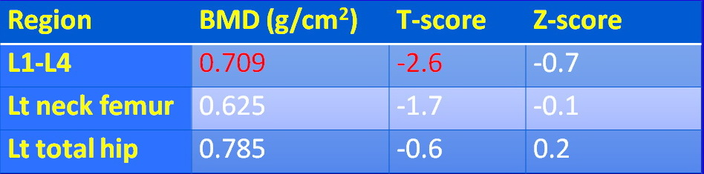
Treatment -> Ibandronate (150) 1 tab oral once monthly
BMD (10/01/2011) 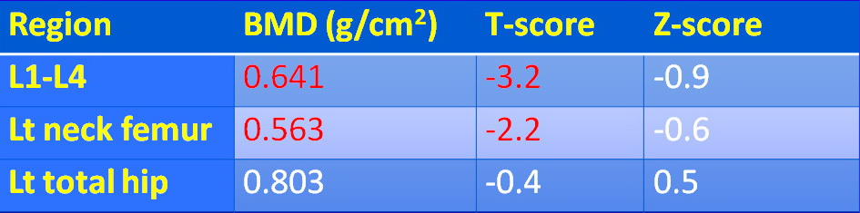
Treatment -> Zoledronate 5 mg iv infusion
- Bone scan
- Lesion at proximal left femur, compatible with history of left femoral fracture
- Lesion at midshaft right femur, suspected trauma, infection or inflammation, however metastasis cannot be excluded
- Mild lesion at anterior left 7th-9th ribs, possibly trauma or inflammation
- Blood Chemistry
- Ca 9.4 mg/dl, PO₄ 3.2 mg/dl, , Albumin 4.2 g/L,
- BUN 11.2 mg/dL , Cr 0.5 mg/dL
- Na 137 , K 3.94 , Cl 98.9 , CO₂ 26.4 mEQ/L
- AST 34, ALT 15, ALP 51, TP 7.8, Alb 4.2, TB 0.6, DB 0.2
- CBC ; Hct 34.9%, Hb 12.1 g/dL, WBC 9,100 (N 86.9%, L 9.8%, M 3.2%, E 0, B 0.1%) Plt 188,000 /µL
- 25 (OH) Vitamin D 21.2 ng/mL (30-100)
Diagnosis
- Closed subtrochanteric fracture of left femur S/P PFNA (Proximal femoral nail with antirotation)
- Osteoporosis and bisphosphonates used
- Vitamin D insufficiency
Management
- Stop bisphosphonates
- Closed reduction internal fixation with proximal femoral nail
- Vitamin D2 (20,000 IU) 1 cap po twice a week
- CaCO3 (1.5) 1x2 po pc
- Advise teriparatide treatment แต่ผู้ป่วยปฏิเสธเนื่องจากไม่ต้องการฉีดยา
- ให้ strontium ranelate 1 ซอง po, hs

